АДМИНИСТРАЦИЯ
ШАРАШЕНСКОГО СЕЛЬСКОГО ПОСЕЛЕНИЯ
АЛЕКСЕЕВСКОГО МУНИЦИПАЛЬНОГО РАЙОНА
ВОЛГОГРАДСКОЙ ОБЛАСТИ

П О С Т А Н О В Л Е Н И Е

от 01.06.2018 № 49

Об утверждении маршрута прогона сельскохозяйственных
животных и птицы к месту выпаса на территории
Шарашенского сельского поселения

В соответствии с Федеральным Законом от 06 октября 2003 года
№ 131 – ФЗ «Об общих принципах организации местного самоуправления в Российской Федерации», во исполнение Закона Волгоградской области от 16.01.2018 года № 7-ОД «О некоторых вопросах упорядочения выпаса и прогона сельскохозяйственных животных и птицы на территории Волгоградской области», администрация Шарашенского сельского поселения п о с т а н о в л я е т:

1. Утвердить маршрут прогона сельскохозяйственных животных и птицы к месту выпаса на территории хутора Шарашенский согласно приложению № 1.
2. Утвердить пояснения к маршруту прогона сельскохозяйственных животных и птицы на территории хутора Шарашенский согласно приложению № 2.
3.Разместить настоящее постановление в информационно-телекоммуникационной сети «Интернет» на официальном сайте администрации Шарашенского сельского поселения.
4. Контроль за выполнением настоящего постановления оставляю за собой.

Глава Шарашенского
сельского поселения А.В.Курин

Приложение № 1
к постановлению администрации
Шарашенского сельского поселения от 01.06.2018 № 49

Маршрут
прогона сельскохозяйственных животных и птицы к месту выпаса на территории
хутора Шарашенский Шарашенского сельского поселения
Алексеевского муниципального района

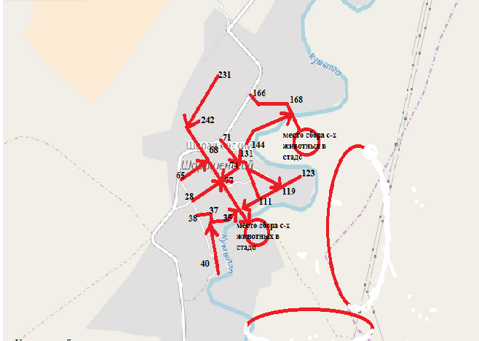

Условные обозначения:
- пути движения сельскохозяйственных животных к месту выпаса
- место выпаса сельскохозяйственных животных
- место сбора сельскохозяйственных животных в стадо

Приложение № 2
к постановлению администрации
Шарашенского сельского поселения от 01.06.2018 № 49

Пояснение
к маршруту прогона сельскохозяйственных животных и птицы
в хуторе Шарашенский Шарашенского сельского поселения
Алексеевского муниципального района

№  п/п | Наименование улиц, нумерация домов по которым осуществляется прогон сельскохозяйственных животных и птицы | №  стада | Место сбора в стадо
1. | от дома 231 до дома 68 | 1 | В конце улицы,  в 30 м от дома  № 35
2. | от дома 65 до дома 68 | 1 | В конце улицы,  в 30 м от дома  № 35
3. | от дома 28 до дома 77 | 1 | В конце улицы,  в 30 м от дома  № 35
4. | от дома 68 до конца улицы к месту сбора сельскохозяйственных животных | 1 | В конце улицы,  в 30 м от дома  № 35
5. | от дома 38 до дома 35 к месту сбора сельскохозяйственных животных | 1 | В конце улицы,  в 30 м от дома  № 35
6. | от дома 40 до дома 35, к месту сбора сельскохозяйственных животных | 1 | В конце улицы,  в 30 м от дома  № 35
7. | от дома 71 до дома 74, от дома 74 до дома 77, от дома 77 до дома 35 к месту сбора сельскохозяйственных животных | 1 | В конце улицы,  в 30 м от дома  № 35
8. | от дома 131 до дома 111, от дома 111 к месту сбора  сельскохозяйственных животных | 1 | В конце улицы,  в 30 м от дома  № 35
9. | от дома 131 до дома 119, от дома 123 до дома 111 к месту сбора  сельскохозяйственных животных | 1 | В конце улицы,  в 30 м от дома  № 35
10. | от дома 144 до дома 168 к месту сбора сельскохозяйственных животных | 1 | В 50 м. от дома № 168
11. | от дома 166 до дома 168 к месту сбора сельскохозяйственных животных | 1 | В 50 м. от дома № 168

